**Конспект квест–игры «В поисках волшебного сундука» для детей старшей группы**

**Цель:**расширение представлений детей о разных видах конструирования.

**Задачи:**

**Образовательные:**

* расширять представления детей о разнообразных видах конструкторов;
* продолжать учить работать по схеме;
* закрепить умение отражать в своих конструкциях имеющиеся представления из своего опыта;
* совершенствовать конструкторские навыки.

**Развивающие:**

* развивать конструктивное мышление, память, логику, воображение;
* продолжать развивать у детей интерес к конструированию;
* закрепление навыков работы со схемой;
* закрепление навыков работы с бумагой;
* развивать умения делать выводы, умозаключения, продолжать развивать фантазию и мышление.

**Воспитательные:**

* воспитывать умение дружно работать в коллективе, по подгруппам,  помогать друг другу, доводить задуманное дело до конца;
* продолжать закреплять  умение оказывать помощь товарищам.

**Материал:**аудио оборудование, 3 обруча, контейнеры с лего – конструктором, конструктор фанкластик, схема самолета для оригами, цветная бумага, карта-пазл, сундучок, шоколадки-медальки.

**Ход занятия:**

В группу под музыку «влетает» Карлсон.

**Карлсон:** Здравствуйте, девчонки и мальчишки!

Дети: (дети здороваются)

**Карлсон:** Нет, вы с утра, наверное, не ели ни булку с маслом, ни кашу! Давайте дружнее!

Дети: (громко здороваются)

**Карлсон**: Ну вот, теперь я всех слышу. Ребята, а вы знаете кто я такой?

**Карлсон**: Здорово! Сегодня ворона принесла мне на хвосте новость, что в вашем детском саду спрятан сундук с кладом. Я его искал, искал, но что-то не нашел. Может вы мне поможете?

Дети: Да!

**Воспитатель:** Ребята, а вы знаете, что такое клад?

Как вы думаете, что нам надо, чтобы отыскать клад? **(карта)**

Карты у меня нет, но есть несколько подсказок, где находится клад.

Получить вы эти подсказки сможете, выполнив различные задания. За каждое выполненное задание вы будете получать одну подсказку.

**Карлсон**: Но на поиск сокровищ со мной пойдут только самые сообразительные и внимательные ребята!

Вы сообразительные? (дети отвечают)

И внимательные? (дети отвечают).

Тогда вперед! Нас ждут невероятные приключения.

**Воспитатель:**Чтобы правильно определить, где находится клад, надо собрать все подсказки.

**Карлсон:**Все? Это сколько?

**Воспитатель:**А вот сколько подсказок надо собрать, вы узнаете, выполнив первое задание.

**1 задание: Решите задачку.**

**Известно, что кошки**

Не  носят сапожки,

Но мама купила

Сапожке кошки.

Сколько сапожек мама купила,

Что б кошка лапок не замочила? (4)

**Воспитатель:** Выкложите цифру 4 из фанкластика на ковре.

**Карлсон:** Какая цифра у нас получилась?

**Воспитатель:**

А как вы думаете, сколько подсказок вам надо собрать? (4)

Молодцы! Вы справились с заданием и за это вы получаете первую подсказку.

**Карлсон**: Продолжаем наше путешествие?

**Воспитатель:**

Вы умеете отгадывать загадки?

***Загадка:***

«Я его кручу рукой  
И на шее и ногой,  
И на талии кручу,  
И ронять я не хочу» **(обруч)**

**Воспитатель:**Вот для вас и следующее испытание: у меня в мешочке лежат детали лего... достаньте себе по одной детали.

**Карлсон**: У меня красный Лего - кубик, а вам что попалось?

**Воспитатель:**Ребята, вы должны внимательно слушать мои задания и правильно выполнять их.

* положить (деталь, которую достал ребёнок) так, чтобы она находилась внутри красного обруча, но снаружи желтого и зеленого;
* положить деталь так, чтобы она находилась внутри жёлтого обруча, но снаружи красного и зеленого;
* положить деталь так, чтобы она была внутри зеленого, но снаружи красного и желтого обручей;
* положить деталь так, чтобы она была внутри зеленого и желтого обручей, но снаружи красного;
* положить деталь так, чтобы она была одновременно внутри красного и желтого обручей, но снаружи зеленого обруча;
* положить деталь так, чтобы она была одновременно внутри красного и зелёного обручей, но снаружи жёлтого обруча;
* положить деталь так, чтобы она была внутри трех обручей одновременно;
* положить деталь так, чтобы она находилась внутри красного обруча, но снаружи желтого и зеленого.

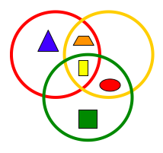

**Воспитатель:** Молодцы! Вы справились с заданием и за это вы получаете ещё одну подсказку.

**Карлсон:**Продолжаем наше путешествие!

Сколько у нас подсказок? **(2)**

Сколько осталось заработать? **(2)**

**Воспитатель:** Ребята, а я знаю много загадок... Отгадаете ещё одну мою загадку?

***Загадка:***

Есть и водный, и воздушный  
Тот, что движется по суше,  
Грузы возит и людей.  
Что это? Скажи скорей!***(Транспорт)***

**Карлсон:** Ребята, а какой бывает транспорт?

*Дети: наземный, воздушный, подземный, водный (ответы детей)*

**Карлсон:** Как хочет полететь на воздушном транспорте. А что это за транспорт воздушный? У меня тоже есть пропеллер. Я что тоже воздушный транспорт? А на чём можно полетать? Ой, самолет, а я никогда не летал на самолете.

**Воспитатель:** Не расстраивайся Карлсон, мы с ребятами сделаем для тебя самолеты. Правда же ребята? Но сначала давайте немного разомнемся.

Физминутка. Чударики Самолет

**Воспитатель:** Прошу пилотов занять свои места.Теперь надо подготовить руки.

**Пальчиковая игра «Пропеллер»**

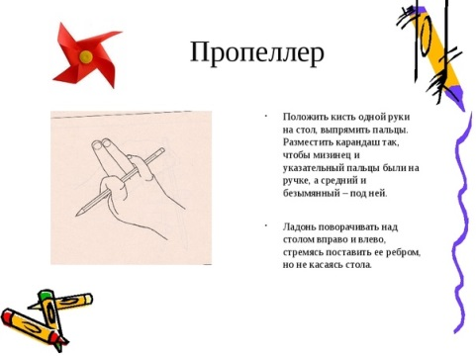

Сделать самолеты нам поможет схема. Внимание на экран! Из чего мы будем делать? С помощью какой техники? *(оригами)*

*Дети делают самолет с помощью оригами.*

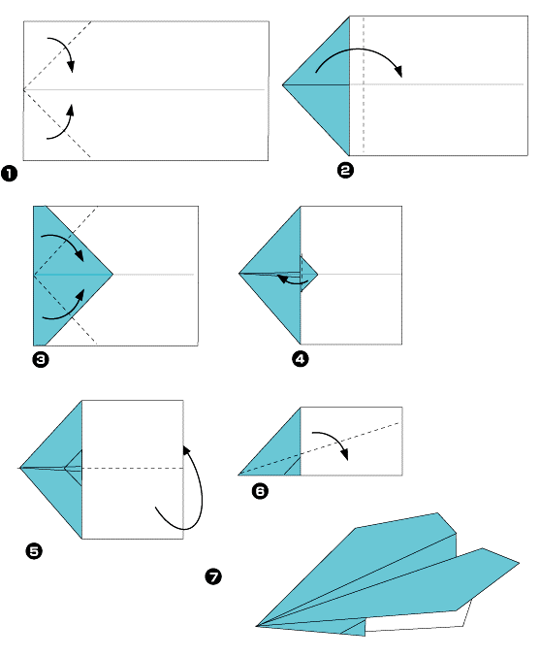

**Карлсон:** Ух, ты какие самолеты красивые! Ребята, давайте самолеты поставим на аэродром *(ставят на стол).*

Вы еще одну подсказку заслужили. А они у вас быстрые, меткие, ловкие?

**Воспитатель:** Конечно! Только как это проверить?

**Карлсон:** Я вот с Малышом только в окно умею вылетать?

**Воспитатель:** Карлсон, ты нам хорошую идею подсказал. Давайте сделаем окошко из нашего любимого фанкластика и будем запускать в него наши самолеты. Но вот задача!! У нас нет схемы, что же делать? (самим придумать)

Давайте разделимся на 2 команды. Каждая команда сделает свою рамку.

*Дети делают рамку из конструктора по замыслу.*

**Карлсон:** Ух, ты! Ребята, а вы любите шалить? Давайте наши самолеты будем запускать в рамки. Мы с Малышом также шалили, когда вылетали в окно.

**Воспитатель:** Ребята, сейчас каждая команда будет запускать самолеты в свою рамку, посмотрим, какие вы ловкие и меткие.

**Воспитатель:** Молодцы! Вы справились со всеми заданиями и за это получаете последнюю подсказку.

**Карлсон:** Ура! Ребята, все подсказки у нас. Что же это значит?

**Воспитатель:** Что изображено на подсказках? **(уголок конструирования)**

Подумайте, где же спрятан клад? **(В уголке)**

**Карлсон:** Ура, мы нашли клад! Я очень рад, что вы нашли его, справились со всеми заданиями.

**Воспитатель:**Ребята, вам понравилось искать клад?

**Карлсон:**А мне больше всего понравилось запускать самолеты. А вам?

Вот раскладывать детали Лего по обручам было всего трудней. А вы испытали какие -то трудности? *(ответы детей)*

**Воспитатель:** А что нам помогло найти клад, какие ваши качества? *(дети отвечают)*

Конечно, мы дружные, сильные, смелые и ловкие!

**Карлсон:**Вы настоящие кладоискатели! Давайте сосчитаем сколько шариков в сундучке*?*

*Раздаем угощения всем (игра может продолжиться по замыслу детей).*